GUÍA N°4

Objetivo: Conocer e identificar componentes de las Bases Curriculares de la Educación Parvularia.

Puntaje: 42 puntos

ACTIVIDADES

1-Lea con atención la siguiente guía de aprendizaje y desarrolle las actividades propuestas.

2-Realice un informe en formato Word, letra calibri, tamaño 12, márgenes justificados. 2 puntos

3-Portada del trabajo “Las Bases Curriculares de la Educación Parvularia”, debe escribir, su nombre, curso y número de lista. 1 punto

3-Complete el siguiente cuadro escribiendo la edad o nivel de la educación parvularia según corresponda

10 puntos

|  |  |
| --- | --- |
| La educación parvularia atiende niños de |  |
| Al nivel sala cuna menor asisten niños de |  |
| Los párvulos de 3 a 4 años asisten al nivel |  |
| María cumplió 18 meses debe ingresar al nivel |  |
| El jardín infantil “Tesoritos del valle” recibe niños de 4 a 6 años, porque solo tiene niveles |  |
| Los párvulos de 4 a 5 años pertenecen al nivel |  |
| El Jardín Infantil “Alegría” tiene nivel medio y transición, por lo tanto atiende niños de |  |
| Juan va ingresar al J.I. tiene 5 años por eso está matriculado en nivel |  |
| Para entrar a nivel medio mayor, el párvulo debe tener |  |
| Antes de entrar a primero básico los niñas asisten al nivel |  |

4- Explique para que sirven las bases curriculares. 2 puntos

5- Realice un mapa conceptual de los componentes de las bases curriculares.(6 puntos)

6- Explique cómo podemos usar las bases curriculares si queremos planificar alguna actividad para los niños de nivel transición. (3 puntos)

7- Descargar las bases curriculares de la educación parvularia en el siguiente enlace y seleccionar

1. 2 objetivos del ámbito comunicación integral, núcleo : lenguaje verbal del nivel medio.
2. 2 objetivos ámbito desarrollo personal y social, núcleo: identidad y autonomía, nivel sala cuna
3. 2 objetivos ámbito interacción y comprensión del entorno , núcleo: pensamiento matemático, nivel transición.

(3 puntos.)

8- Una vez seleccionado los objetivos proponga 3 actividades para cada uno de ellos, para esto debe leer bien el objetivo y determinar que se pretende que el niño aprenda, recuerde que estos objetivos se trabajan durante el año escolar, por lo tanto, no importa si la actividad propuesta no abarca todo lo que dice el objetivo. (18 puntos)

Ejemplo

-Nivel : Medio

-Ámbito de experiencia: Interacción y comprensión del medio

-Núcleo: Pensamiento matemático

-Objetivo de aprendizaje:

**3.** Describir la posición de objetos y personas, respecto de un punto u objeto de referencia, empleando conceptos de ubicación y distancia tales como: dentro/fuera; encima/debajo; cerca /lejos.

-Actividades:

a)Se les pasa una caja y figuras de animales y se les pide que guarden el caballo dentro de la caja, que nombren los animales que estén fuera de la caja….

b)Jugar a simón manda y decirle por ejemplo simón dice subirse a la colchoneta, ponerse cerca de la puerta….

c)Se les entrega una lámina de una mesa con objetos arriba y debajo de ella y se les pide que pinten los objetos que están arriba de la mesa

<https://parvularia.mineduc.cl/2018/03/06/descarga-las-bases-curriculares-la-educacion-parvularia-2018/>

1. Enviar trabajo y consultas al siguiente correo : [lilian.ossandon@colegioprovidencialaserena.cl](mailto:lilian.ossandoncolegioprovidencialaserena@.cl)

EDUCACION PARVULARIA

La Educación Parvularia, como primer nivel del sistema educativo, tiene como fin favorecer una educación de calidad, oportuna y pertinente, que propicie aprendizajes relevantes y significativos en función del bienestar, el desarrollo pleno y la trascendencia de la niña y del niño como personas. Ello en estrecha relación y complementación con la labor educativa de la familia, propiciando a la vez su continuidad en el sistema educativo y su contribución a la sociedad, en un marco de valores nacionalmente compartidos que reconoce a niñas y niños en su calidad de sujetos de derecho.

Niveles de la Educación Parvularia:

|  |  |
| --- | --- |
| NIVEL | COMO SE DIVIDEN |
| **1-SALA CUNA:**  Atiende niños 85 días a 2 años. | 1. Sala Cuna Menor: Atiende niños desde 85 días a 1 año 2. Sala Cuna Mayor: Atiende niños de 1 a 2 años. |
| **2-NIVEL MEDIO:**  Atiende niños de2 a 4 años | 1. Nivel Medio Menor: Atiende niños de 2 a 3 años 2. Nivel Medio Mayor: Atiende niños de 3 a 4 años. |
| **3-NIVEL TRANSICIÓN:**  Atiende niños de 4 a 6 años | 1. Nivel Transición Menor: Atiende niños de 4 a 5 años.   (Pre-kinder/ Primer nivel de Transición)   1. Nivel Transición Mayor: Atiende niños de 5 a 6 años.   (Kinder/ Segundo nivel de transición) |

BASES CURRICULARES DE LA EDUCACIÓN PARVULARIA

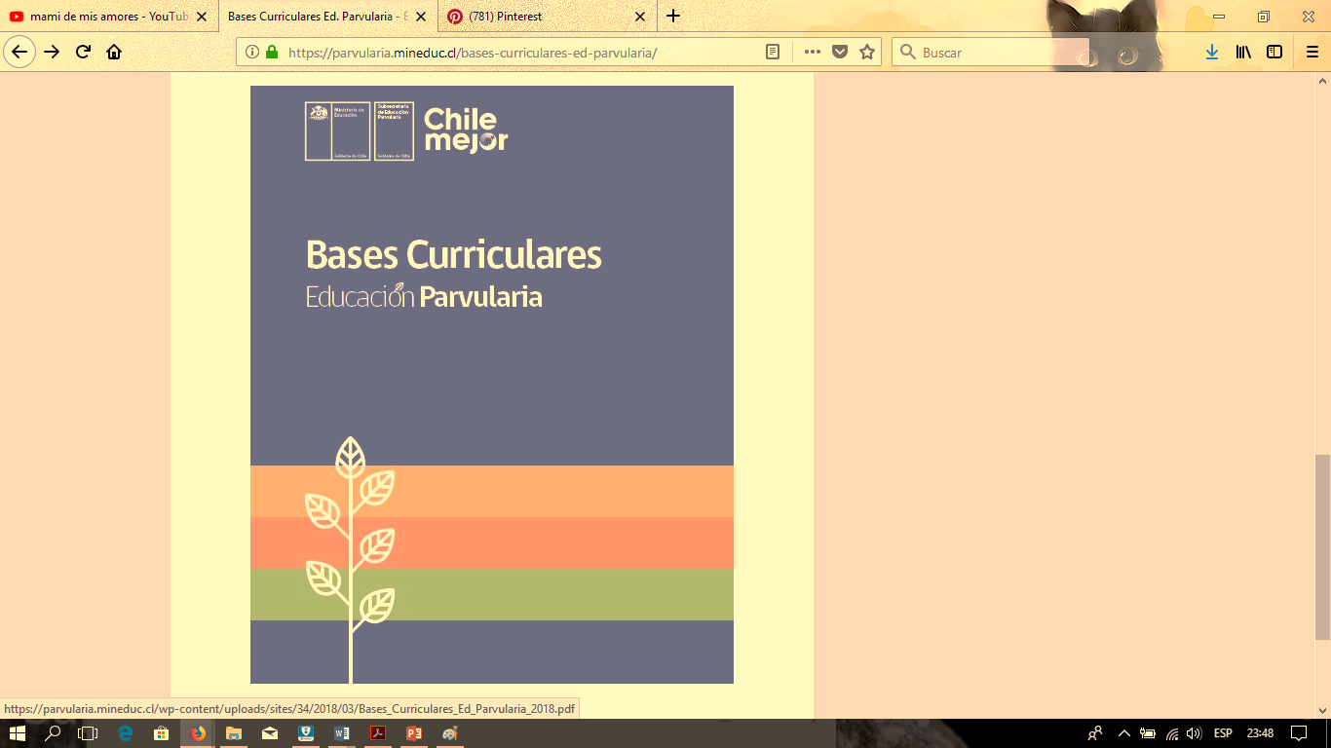Las Bases Curriculares de la Educación Parvularia (BCEP) son el referente que define qué deberían aprender los párvulos desde los primeros meses de vida hasta el ingreso a la Educación Básica. En él se ofrece un conjunto de fundamentos, objetivos de aprendizaje y orientaciones, para el trabajo pedagógico e implementación directa en el aula.

Entre los principales aspectos que incorporan las BCEP, se encuentra la

aprendizaje y el desarrollo en esta etapa de la vida, así como los aportes en el campo de la pedagogía del nivel de Educación Parvularia. Se incorporan, además, elementos que responden a nuevos requerimientos y énfasis de formación para la primera infancia, como la inclusión social, la diversidad, la interculturalidad, el enfoque de género, la formación ciudadana y el desarrollo sostenible.

Componentes estructurales de las bases Curriculares:

1. **Ámbitos de Experiencias:** Constituyen campos curriculares donde se organizan y distribuyen los objetivos de aprendizaje, con el propósito de orientar los procesos de enseñanza y aprendizaje.

Son tres:

* **Desarrollo Personal y social:**

Este ámbito se relaciona con el desarrollo de la identidad, la progresiva autonomía, la adquisición de destrezas físicas, a la convivencia con otros.

* **Comunicación integral:**

Este ámbito se relaciona con el lenguaje verbal es decir al habla, la comunicación oral, y el lenguaje artístico que se relaciona con el pensamiento creativo, con las emociones, con las manifestaciones artísticas y culturales, que el niño las aprecie y disfrute.

* **Interacción y Compresión del Entorno:**

Este ámbito se relaciona con el conocimiento del mundo natural, social y cultural; adquirir y desarrollar conceptos matemáticos previos a las matemáticas como ustedes las conocen.

Estos Ámbitos de experiencias a su vez se componen de Núcleos de Aprendizaje.

1. **Núcleos de Aprendizajes**  Corresponden a **focos de experiencias** para el aprendizaje, en torno a los cuales se integra y articula un conjunto determinado de objetivos de aprendizaje. Los que pertenecen al Ámbito de Desarrollo Personal y Social adquieren un carácter transversal en el curriculum. ( es decir deben estar siempre presentes y se cruzan con los otros núcleos de aprendizaje)

|  |  |  |
| --- | --- | --- |
| N° | Ámbitos de Experiencias | Núcleos de Aprendizaje |
| 1 | Desarrollo Personal y social:  Se compone de tres Núcleos | a)Identidad y Autonomía  b)Convivencia y ciudadanía  c)Corporalidad y movimiento |
| 2 | Comunicación Integral:  Se compone de dos Núcleos | a)Lenguaje Verbal  b)Lenguajes Artísticos |
| 3 | Interacción y Compresión del Entorno:  Se compone de tres Núcleos | a)Exploración del entorno Natural  b)Comprensión del entorno Socio cultural  c)Pensamiento Matemático |

1. **Objetivos de Aprendizaje**  Establecen los aprendizajes que se esperan de los párvulos en cada nivel educativo, precisando las habilidades, actitudes y conocimientos que se busca lograr mediante la práctica pedagógica de la Educación Parvularia. Al interior de ellos, se distinguen objetivos de aprendizaje transversales (OAT).

Las bases curriculares presentan objetivos de aprendizajes para cada Núcleo de aprendizaje.

1. **Niveles o tramos Curriculares**  Constituyen una forma de organización temporal de los objetivos de aprendizaje en tres niveles curriculares, respondiendo con mayor precisión a las necesidades y características del aprendizaje y desarrollo de los párvulos. Los tres niveles curriculares, que abarcan tramos de dos años cada uno, se denominan: 1° Nivel (Sala Cuna), 2° Nivel (Medio) y 3° Nivel (Transición).

Las Bases curriculares plantea objetivos para los tres niveles, en los diferentes ámbitos.